考点一：《共产党宣言》
01．(2018年全国Ⅰ卷文综历史10) 1847年6月，正义者同盟改名为共产主义者同盟，以“全世界无产者，联合起来”的新口号代替“人人皆兄弟”的旧口号，并规定同盟的目的是：“通过传播财产公有的理论并尽快地求其实现，使人类得到解放。”这一变化说明
A. 共产主义者同盟接受了马克思的革命理论
B. 马克思主义的诞生推动了无产阶级的斗争
C. 工人运动在欧洲的主要资本主义国家开始兴起
D. 无产阶级与资产阶级的矛盾成为社会主要矛盾
【答案】A
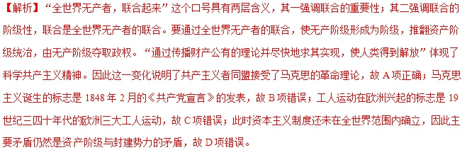
点睛：从以往高考试题考查情况来看，马克思主义作为低频考点，今年高考竟然考到两次，这契合了当今中国的社会热点，凸显出历史高考的政治指导性，又呼应了周年（《共产党宣言》发表170周年）问题。这启示我们平常学习时在关注历史周年热点事件的同时要注意感受时代脉搏。
02．（2018年天津卷历史）下图所示纲领性文献最早发表于1848年，文中提到，“在危机期间……仿佛是工业和商业全被毁灭了，——这是什么缘故呢？因为社会上文明过度，生活资料太多，工业和商业太发达……资产阶级用什么办法来克服这种危机呢？一方面不得不消灭大量生产力，另一方面夺取新的市场，更加彻底地利用旧的市场”。对这一论断，认识正确的是
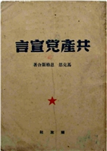
A. 它预见到了1929—1933年的经济危机
B. 经济危机只能通过消灭生产力来缓解
C. 当时欧洲资本主义文明已经发展过度
D. 资本主义生产关系会阻碍生产力进步
【答案】D
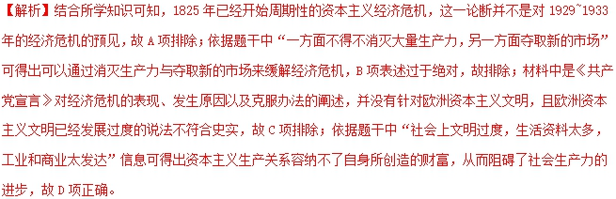
【名师点晴】1848年《共产党宣言》的发表标志着马克思主义的诞生，直至今日已经170周年。《共产党宣言》运用了辩证唯物主义和历史唯物主义分析生产力与生产关系、经济基础与上层建筑的矛盾，分析阶级和阶级斗争，特别是资本主义社会阶级斗争的产生、发展过程，论证资本主义必然灭亡和社会主义必然胜利的客观规律以及作为资本主义掘墓人的无产阶级肩负的世界历史使命。本题是以马克思主义诞生170周年为背景，以资本主义周期性经济危机为内容，旨在考查学生的知识运用及准确理解分析的能力。
03．（江苏省盐城市盐城中学2018届高三全仿真模拟检测（最后一卷）历史试题）“资产阶级的生产关系和交换关系，资产阶级的所有制关系，这个曾经仿佛用法术创造了如此庞大的生产资料和交换手段的现代资产阶级社会，现在像一个魔法师一样不能再支配自己用法术呼唤出来的魔鬼了。”《共产党宣言》的这一段文字主要蕴含了
A. 社会发展学说
B. 阶级斗争学说
C. 资产阶级革命说
D. 无产阶级专政说
【答案】A
【解析】根据材料可知，马克思肯定了资产阶级曾经创造了辉煌的成就，但“现在像一个魔法师一样不能再支配自己用法术呼唤出来的魔鬼了”表明资本主义自身也存在无法克服的弊病，即资本主义社会无法解决自身的基本矛盾，资本主义也终将被社会主义取代，故这一段文字主要蕴含了社会发展学说的观点，A项正确。材料强调用社会发展学说来阐述资本主义社会发展的问题，没有涉及阶级斗争学说，B项错误。《共产党宣言》阐述了工人阶级革命说，不是资产阶级革命说，C项错误。材料强调用社会发展学说来阐述资本主义社会发展的问题，没有涉及无产阶级专政说，D项错误。
04．（广东省汕头市2018年高三普通高考第三次模拟考试文综历史试题）1848年，《共产党宣言》指出：“资产阶级日甚一日地消灭生产资料、财产和人口的分散状态。它使人口密集起来，使生产资料集中起来，使财产聚集在少数人的手里。”由于经济的集中导致当时的欧洲
A. 封建割据状态逐步被打破
B. 各国不断进行殖民扩张
C. 民主共和制政体逐步确立
D. 国际工人运动蓬勃兴起
【答案】A
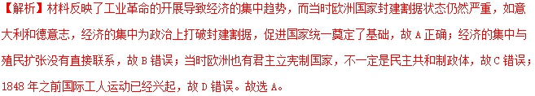
05．（江苏省如皋市2018年度高三教学质量调研（三）历史试题）马克思、恩格斯说：“由于阶级对立的发展是同工业的发展步调一致的，所以这些发明家也不可能看到无产阶级解放的物质条件，于是他们就去探求某些社会科学、社会规律，以便创造这些条件”。“发明家”们的理论探索
A. 是马克思主义的思想来源之一
B. 成功创立了科学社会主义理论
C. 催生出第一个无产阶级政权
D. 未揭示资本主义社会的弊端
【答案】A
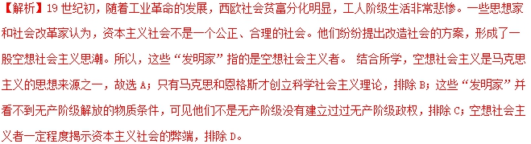
06．（辽宁省庄河市高级中学2018届高三第五次模拟考试文科综合历史试题）《共产党宜言》有7篇序言，均是根据历史的发展不断做的修改补充。如1872年序言：“这些原理的实际运用，随时随地都要以当时的历史条件为转移，所以第二章末尾提出的那些革命措施根本没有特别的意义。如果是在今天，这一段在许多方面都会有不同的写法了。”这体现出，马克思和恩格斯
A. 主张从历史条件出发研究问题
B. 具有自我批判与革新的精神
C. 始终关注科学社会主义运动
D. 将理论运用与历史发展相结合
【答案】B
【解析】根据材料“这些原理的实际运用，随时随地都要以当时的历史条件为转移，所以第二章末尾提出的那些革命措施根本没有特别的意义。如果是在今天，这一段在许多方面都会有不同的写法了”可知，马克思和恩格斯是具有高度自我批判和革新精神的，故B项正确；A、D项虽然在材料中有体现，但不能全面反映材料，排除；材料中并没有涉及社会主义运动，排除C项。

考点二：巴黎公社
01．（黑龙江省哈尔滨市第九中学2018届高三第五次模拟考试文综历史试题）巴黎公社是巴黎人民的自治组织，许多公社委员都是无政府主义者，主张各区各公社有绝对自治权，反对建立中央集权国家。这本质上反映了
A. 无产阶级政权的民主性 B. 无产阶级在政治上尚不成熟
C. 联邦体制的进一步发展 D. 社会主义政权建立的曲折性
【答案】B
【解析】材料“无政府主义者”“各区各公社有绝对自治权，反对建立中央集权国家”反映出当时无产阶级政治上的不成熟，故B项正确；材料中没有体现出政权的民主性，故A项排除；材料强调的是无产阶级的不成熟，没有体现出联邦制和政权建设的曲折性，故CD项排除。
02．（湖北省浠水实验高中2018届高三五月份第二次模拟考试文综历史试卷）马克思指出：“巴黎公社自然是要为法国一切大工业中心作榜样的。在公社没有来得及进一步加以发挥的全国组织纲要上说的十分清楚，公社将成为甚至最小村落的政治形式”。在这里马克思
A. 肯定了巴黎公社的直接民主原则
B. 分析了巴黎公社建立的必然性
C. 指出了世界无产阶级的历史使命
D. 明确了现代共和制的基本原则
【答案】A
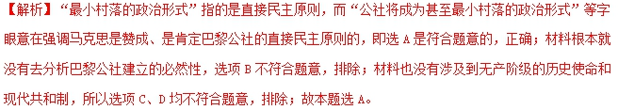
03．（福建省南平市2018届高三下学期第二次（5月）综合质量检查历史试题）有学者认为，法国历史上有两个“巴黎公社”，一个是1792年8月10日的革命，另一个是1871年3月28日成立的政权。对此合理的解释是，二者都
A. 是革命的需要，推翻了专制政体
B. 创建了民主制度，实现一票共和
C. 是共和的需求，推动了民主发展
D. 实现了自由平等，体现人民主权
【答案】C
【解析】材料所述为1792年巴黎人民起义，建立了法兰西第一共和国，和1871年巴黎公社，题干要求寻求二者的相似点，分析选项，A不适合于巴黎公社；B是法国1875年宪法的颁布，与二者均无关；C符合题意；D与二者均不符。
04．（江西省新余市2018届高三第二次模拟考试文综历史）历史学家雅克·鲁热里在评价法国某场革命时说，它是“19世纪的最后一次革命，是19世纪法国的革命史诗的顶点和终点”。在这场革命后法国社会的精英分子才在对社会动乱的进一步恐惧中，使资产阶级共和制最后确立，雅克·鲁热里所评价的这场革命是
A. 法国大革命
B. 法国二月革命
C. 法国七月革命
D. 巴黎公社
【答案】D
【解析】巴黎公社是在1871年，是19世纪法国的最后一次革命，选D是符合题意的，正确；法国大革命是18世纪的革命，选项A不符合题意，排除；法国二月革命是在1848年即19世纪中期，选项B不符合题意，排除；法国七月革命是1830年即19世纪早期，选项C不符合题意，排除；故本题选D。
05．（广东省深圳市2018届高三年级第二次调研考试（二模）文科综合历史试题）在纪念巴黎公社55周年活动中，毛泽东指出：马克思认为只有国内阶级战争才能解放人类。俄国十月革命和巴黎公社，是工人阶级以自己的力量，来求人类真正的平等自由。他意在
A. 指引中国走社会主义革命的道路 B. 发动民众支持国民大革命
C. 将马克思主义作为革命指导思想 D. 为中国革命争取国际援助
【答案】B
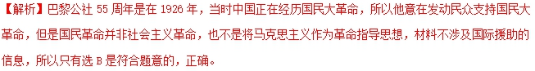
06．（重庆市綦江区2017—2018学年高一上学期期末联考历史试题）1871年3月，法国爆发巴黎公社运动，这是无产阶级建立政权的第一次伟大尝试，它的实践丰富了马克思主义的学说。但是很快公社运动就失败了，说明（ ）
A. 欧洲工人阶级尚未形成独立的力量 B. 只有取得农民支持才能取得革命胜利
C. 建立无产阶级政权的条件尚未成熟 D. 无产阶级迫切需要建立国际联合组织
【答案】C
【解析】巴黎公社时期资本主义仍然是历史发展的主流，建立无产阶级政权的条件尚未成熟，故很快公社运动就失败了，故C正确；当时欧洲工人阶级已经形成独立的力量，故A错误；“只有取得农民支持才能取得革命胜利”说法过于绝对，故B错误；当时无产阶级已经建立国际联合组织，故D错误。故选C。

考点三：俄国十月革命
01．（山东省临沂市第十九中学新2019届高三上学期第一次模拟考试历史试题）对于“世界革命”的看法，马克思主义理论认为是“资本主义生产方式被扬弃、全人类进入后国家的‘自由人联合体’的时代”。尽管俄国十月革命未达到上述理论设定的标准，但有些学者仍赋予其“世界革命”的称号，其主要依据是，俄国十月革命
A. 建立了第一个社会主义政权 B. 影响了20世纪的世界格局
C. 大大推动了全球工业化进程 D. 实现了俄国社会的伟大变革
【答案】B
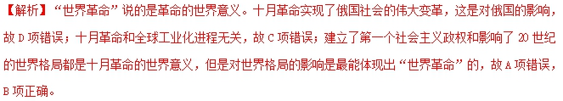
02．（天津市和平区2018届三模文综历史试题）俄罗斯前总理普里马科夫认为，1917年俄国政局的一次变动“在政权上取代了专制，俄国第一次成为共和国”。他论述的是
A. 社会主义已由理想变为现实
B. 无产阶级取得政权的进步意义
C. 资产阶级临时政府的进步性
D. 社会主义革命爆发具有必然性
【答案】C
【解析】根据材料可知，1917年俄国爆发了推翻沙皇专制统治的二月革命，建立了资产阶级临时政府，完成了资产阶级民主革命，故C项正确。十月革命的胜利，使社会主义由理想变为现实，故A项错误。巴黎公社是第一个工人政权，故B项与材料不符，错误。材料强调二月革命的意义，二月革命属于资产阶级民主革命，与社会主义革命无关，D项错误。
03．（陕西省2018届高三年级第十二次模拟文综历史试题）《全球通史》载：“1917年3月至11月是临时政府和苏维埃之间为权力而斗争的时期。在这场斗争中，临时政府处于极其不利的地位。”“临时政府处于极其不利的地位”的主要原因是
A. 罗曼诺夫王朝的被推翻
B. 其反对“全部政权归苏维埃”
C. 经济危机导致工人罢工
D. 其拒绝停战也拒不分配土地
【答案】D
【解析】根据所学知识可知，俄国二月革命后，出现两个政权并存的局面，广大人民要求停止战争，农民要求获得土地，而资产阶级临时政府拒绝停战也拒不分配土地，导致其与群众的矛盾尖锐，故D项正确；二月革命推翻了罗曼诺夫王朝，故A项错误；反对“全部政权归苏维埃”是资产阶级临时政府与工兵代表苏维埃的矛盾的表现，不是主要原因，故B项错误；“经济危机导致工人罢工”不符合当时俄国史实，故C项错误；
点睛：注意题目中的“1917年3月至11月”这个时间。
04．（江苏省盐城市2018届高三下学期第三次模拟考试历史试题）二月革命后，以列宁为首的布尔什维克党人提出了“和平、土地、面包”的口号，这最简单的口号直击人心。三月份，布尔什维克党只有2万多名党员，到了十月革命前，成为35万人的大党。由此说明当时
A. 退出一战的俄国急需土地和面包
B. 民意成为革命发展的助推力
C. 布尔什维克政党获得了执政地位
D. 实现向社会主义的和平过渡
【答案】B
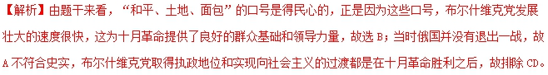
点睛：排除法是做选择题的一个重要技巧。有些题目不是很容易直接得出正确选项，就比较适合用排除法，一般是排除：不符合史实的选项（比如时间、空间等）；不符合逻辑的选项（比如，让选择“原因”，那就需要排除掉属于结果的选项）；明显和题目所给的信息不一致或者相反的选项；说法过于绝对的选项需要慎重对待，很多时候也是该排除掉的选项。
05．（新疆乌鲁木齐市2018届高三高考适应性训练文科综合历史试题）列宁提出：“现在俄国社会主义政府面临着一个必须立即解决的问题：是立即接受这个割地和约呢，还是马上进行革命战争。在这个问题上，实际上不可能作任何中间路线的决定。”这里的“和约”指的是
A. 《布列斯特和约》
B. 《告俄国工人、土兵和农民书》
C. 《和平法令》
D. 《土地法令》
【答案】A
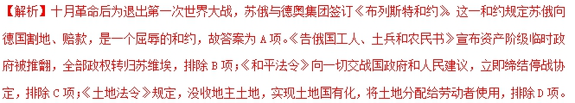
点睛：《布列斯特和约》规定苏俄向德国割地、赔款，是一个屈辱的和约，但苏俄成功地退出了第一次世界大战，为刚刚诞生的苏维埃政权争取了喘息的时间。一战结束德国战败后，苏俄政府立即宣布废除此条约，使得该条约的内容实际上成了一纸空文。一般认为，这是苏俄政府以空间换时间的成功外交。它充分地利用了国际间的矛盾，使新生的苏俄政府有了巩固政权的时间，为此后维护政权创造了有利条件。

考点四：美苏两极对峙格局的形成
01.（2018年北京卷文综历史11）读下图，下列选项能够正确反映美国政府财政盈亏及其原因的是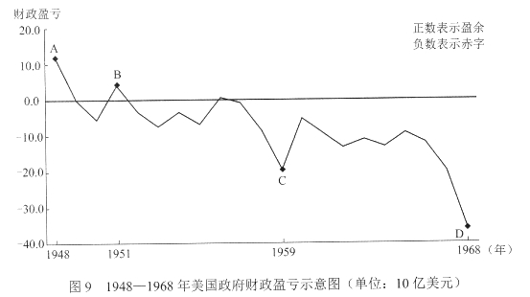
A. “马歇尔计划”从欧洲吸引援助使美国财政盈余
B. 古巴导弹危机的紧张局势给美国财政造成赤字
C. 美国人首次登上月球，给美国财政带来了盈余
D. 美国深陷越南战争的泥潭，给政府造成了赤字
【答案】D
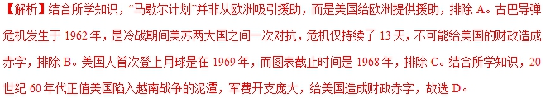
【点睛】美国经济从20世纪60年代末开始，直至整个70年代，进入一个长期停滞的阶段。部分学者指出，越战是导致美国六七十年代的经济困境的重要因素，或至少应负部分责任。越南战争中，美国的国防支出所占的比重急剧上升，在60年代末，占到了整个国防开支的1/3左右。通货膨胀是在越南战争开始时发生的，并在70年代以后成为困扰美国经济的重要因素，因此，大多数学者指出不断增长的军事开支加剧了国内的通货膨胀。
02．（山西省2018届高三省际名校联考（五）历史试题）在赫鲁晓夫时代，苏联电影在国际上独领风骚。苏联导演查克菜回顾1956年的戛纳电影节：“有些人欢迎我们，有些人害怕我们，但没有人漠视我们。”这反映出
A. 文化交流受到了冷战的影响
B. 苏联通过电影宣传社会主义
C. 赫鲁晓夫改革推动文艺繁荣
D. 苏联电影迎合了西方价值观
【答案】A
【解析】“有些人欢迎我们，有些人害怕我们，但没有人漠视我们”说明1956年时，苏联文艺在国际上受到了社会主义国家的欢迎和资本主义国家的敌视，“没有人漠视”恰恰说明当时苏联作为社会主义阵营的头号国家被关注，故选A；题干没有说到苏联电影的内容，故BD无法得出，而C与题意无关，故排除BCD。
点睛：时代特征是我们做好选择题的一个关键。考生根据题干中的材料确定出时间和空间，然后据此就可以知道这一时代某一地区或者国家在政治、经济和思想文化等方面的阶段特征，所有的试题和选项设计都应该符合该时代的特征，所以选项要符合它才可以是正确的说法，不符合的就错误。然后考生就可以根据题意进行准确判断了。这一题只要判断出当时处于冷战时期，问题就迎刃而解了。
03．（山东省临沂市第十九中学新2019届高三上学期第一次模拟考试历史试题）亨利﹒基辛格在《世界秩序》中说：“为结束自己大陆上的战祸所做的努力预兆并催生了近代世界的智慧；避免对绝世价值做出评判，转而采取务实的态度接受多元世界，寻求通过多样性和克制渐渐生成秩序”。下列各项中体现“近代世界智慧”的是
A. 凡尔赛体系的形成 B. 反法西斯同盟的建立
C. 两极格局的形成 D. 欧洲共同体的成立
【答案】D
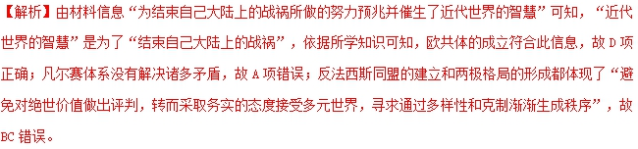
04．（江苏省如皋市2018年度高三教学质量调研（三）历史试题）柏林墙始建于1961年，最初是以铁丝网和砖石为材料的边防围墙，后期加固为由瞭望塔、混凝土墙以及反车辆壕沟组成的边防设施，以阻止东西柏林之间人员的自由往来。柏林墙的修筑
A. 标志着德国一分为二
B. 促成了北约的建立
C. 目的是遏制共产主义
D. 是美苏冷战的结果
【答案】D
【解析】1949年德意志联邦共和国和德意志民主共和国成立，标志德国分裂，排除A；北约成立于1949年，排除B；材料没有提到遏制共产主义的信息，排除C；由于美苏冷战加剧，双方就德国统一问题的谈判没有达成一致，最终德国分裂，故选D。
05.（2018年天津卷文综历史14）14. 2015年，习近平主席指出：“世界上本无‘修昔底德陷阱’，但大国之间一再发生战略误判，就可能自己给自己造成‘修昔底德陷阱’。”阅读材料，回答问题。
材料一
公元前5世纪，希腊联军在希波战争中取得胜利。其间，以雅典为首组建了提落同盟，雅典国力进一步增强，这引起原有霸主斯巴达及其领导的伯罗奔尼撒同盟的敌视。在伯利克里时期，双方矛盾不断加剧，最终导致战争爆发。古希腊历史学家修昔底德在《伯罗奔尼撒战争史》中认为，“使战争不可避免的真正原因是雅典势力的增长和因而引起斯巴达的恐惧”。后人把这一现象称为“修昔底德陷阱”。
——编自吴于廑、齐世荣主编《世界史》等
（1）概括材料中“修昔底德陷阱”的基本含义，并结合所学知识说明当时雅典强大的原因。
材料二
如果德国认为更大的物质权力优势、更广阔的领土范围、神圣不可侵犯的边疆以及海上的绝对优势，是实现思想和道德上之领导地位必需的前提……那么英国一定会认为，德国肯定将力图削弱任何竞争对手的实力……其最终目的则是要拆散和取代英帝国。
——（英）艾尔·克劳《关于英国与法德两国关系现状的备忘录》（1907年）
（2）结合时代背景，分析英国为何担忧德国“要拆散和取代英帝国”。说明英国应对的举措及其结果。
材料三
在可见的未来，美国政府不能和苏联政权保持政治上的密切关系。在政治舞台上，应继续将苏联视作竞争对手而非伙伴……美国人民应该感谢上帝，他让美国人感受这种无法改变的挑战，从而使美国的安全依赖于他们的团结，以及接受历史希望他们承担的道义和政治领导责任。
——（美）乔治·凯南《苏联行为的根源》（1947年）
（3）指出材料三反映了美国怎样的心态，并分析其原因。比较材料二、三所涉及的对抗，其方式有何不同?
（4）综上，你认为大国应如何避免落入“修昔底德陷阱”。
【答案】（1）新兴大国的崛起，引起原有霸主的恐惧，双方矛盾加剧，引发战争。
雅典民主政治的发展：奴隶制工商业经济的发达：希波战争使国力进一步强盛。
（2）德国完成统一，在第二次工业革命中后来居上，要求重新瓜分供界，大力发展军力，组建三国同盟。
英国扩军备战，调整大国关系，形成三国协约。
第一次世界大战爆发。
（3）视苏联为对手，谋求领导世界。
二战后美苏同盟基础消失：社会制度和意识形态对立，国家利益冲突；美国成为资本主义世界头号强国。
英德竞争最终走向战争，美苏对抗选择冷战。
（4）答案示例：“修昔底德陷阱”论是后人的引申，传统大国与新兴大国之间除了对抗，
还可合作，构建新型大国关系，构建人类命运共同体，防止战略误判。
【解析】本题主要考查世界大战与世界战争格局的演变。
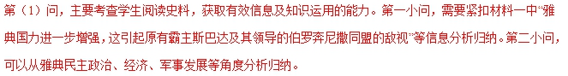
第（2）问，主要考查学生知识运用与理解分析的能力。第一小问，结合当时的时代背景，回顾所学知识可知，20世纪初德国统一，势力增强，大力发展军事，要求重新瓜分世界，威胁到了英国的利益，据此分析归纳即可。第二小问，可以回顾所学知识分析归纳，如英国扩军备战，调整与法国、俄国的关系，组成三国协约，最后引发了第一次世界大战的爆发。
第（3）问，主要考查学生准确解读史料及比较分析归纳的能力。第一小问，心态可根据“将苏联视作竞争对手而非伙伴”分析即可；原因可从美苏同盟基础消失、意识形态对立、国家利益冲突等角度进行分析。第二小问，分析材料可知，材料二的最终结果是爆发了第一次世界大战，材料三是冷战，据此回答即可。
第（4）问，属于开放性设问，旨在考查学生综合分析与知识运用的能力，可以从国际合作与构建新型大国关系的角度分析，只要言之有理即可。

考点五：多极化趋势在曲折中发展
01. （2018年北京卷卷文综历史12）1956年7月，印度、埃及和南斯拉夫共同发表宣言，反对“把世界分为强有力的国家集团”，该宣言
A. 成为亚太经合组织的指导方针
B. 奠定了不结盟运动的政治基础
C. 推动了北大西洋公约组织的成立
D. 促成了国际货币基金组织的建立
【答案】B
【解析】结合所学知识可知，亚太经合组织成立于1989年，时间上与1956年相隔太远，且印度、埃及、南斯拉夫都不是亚太经合组织成员，排除A。结合所学知识可知，1961年9月，在南斯拉夫总统铁托的努力之下，由埃及、南斯拉夫、印度等国发起的第一次不结盟运动首脑会议在南斯拉夫首都召开，会议通过了《不结盟国家的国家和政府首脑宣言》，标志着不结盟运动的兴起，不结盟运动奉行非集团、不结盟的政策，与材料中的“反对‘把世界分为强有力的国家集团’”相符，故B正确。北大西洋公约组织成立于1949年，排除C。国际货币基金组织属于布雷顿森林体系的组成部分，成立于1945年，排除D。故选B。
【点睛】1956年，南斯拉夫总统铁托、埃及总统纳赛尔和印度总理尼赫鲁举行会谈，针对当时东西方两大军事集团严重对抗殃及广大中小国家的情况，提出了不结盟的主张。1961年9月，首次不结盟国家首脑会议在南斯拉夫首都贝尔格莱德举行，25个国家的代表出席了会议，不结盟运动正式形成。不结盟运动的成立是发展中国家走向联合自强的新开端，在支持和巩固成员国民族独立和经济发展、维护成员国权益等方面发挥了重要作用，成为国际社会的重要力量。
02．（2018年全国Ⅰ卷文综历史12）下图反映了1945—1975年间联合国成员国的变化情况，这表明
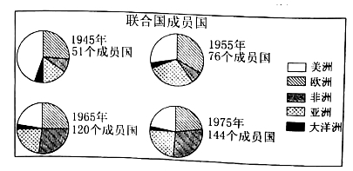
A. 第三世界发展壮大
B. 欧共体的成员增加
C. 世界贸易范围明显扩大
D. 经济区域化的趋势加强
【答案】A
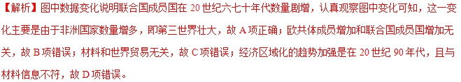
03．（2018年江苏卷文综历史）19. 20世纪60年代末，在世界贸易总额中，西欧国家仅欧共体六国所占比例就超过39%，美国同期从1957年的20．9%下降到15．1%。在世界工业生产中，1951年至1970年，西欧所占比例由20．8%升至28．6%，美国同期则由48．6%降至37．8%。据此可知，西欧经济的发展
A. 促进了布雷顿森林体系的建立
B. 强化了欧洲为主导的世界格局
C. 缓和了西欧国家与美国的矛盾
D. 推动了世界格局向多极化演进
【答案】D
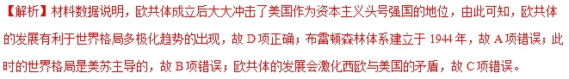
04．（河北省辛集中学2018届高三模拟考试历史试题二十二）20世纪70年代，日本、联邦德国经济实力相对上升，贸易顺差不断增长，因此这两个国家的币种也成为国际上最坚挺的货币。作为国际储备货币，日元、马克和美元已经逐渐形成三足鼎立的局面。这意味着
A. 世界经济呈现出多极化的趋势
B. 美国经济衰落逐渐落后于德日
C. 美元不再被国际经济体系认可
D. 美国大力扶植德日经济的发展
【答案】A
【解析】20世纪70年代，日元、马克和美元已经逐渐形成三足鼎立的局面，这说明资本主义世界经济格局从美国的绝对霸权变为多极化的趋势，故A项正确；三足鼎立的局面并不能说明美国经济衰落逐渐落后于德日，故B项错误；美元仍然被国际经济体系认可，故C项错误；材料无法体现美国大力扶植德日经济的发展，故D项错误。故选A。
05．（深圳市龙岗区2018届高三历史学科查缺补漏试题）下列材料反映了各国GDP的变化情况，对此理解不正确的是
 | 美国 | 苏联 | 日本 | 欧洲（德法英意） | 中国
1970年 | 10，383，00（1） | 4，334，12（2） | 2，029，68（4） | 6，199，99 | 915，06（8）
1979年 | 25，622，00（1） | 9，016，16（3） | 10，071，73（2） | 22，641，88 | 2，631，90（8）
括号里的数据体现了各国GDP的世界排名，欧洲四国各占一名次
A. 欧洲经济一体化促进了西欧经济的恢复和发展
B. 资本主义世界出现了美、日、西欧三足鼎立的局面
C. 苏联成为唯一与美国对抗的政治、经济、军事大国
D. 经济建设上的“左倾”导致中国经济发展趋缓
【答案】C
【解析】题干中各国GDP的变化是指各国GDP的绝对数量及其在世界的排名情况，由表格中的欧洲一栏可以看出，1979年其数量与美国之间的差距比1970年要小了很多，而1967年欧共体就形成了，所以可以说，A是正确的说法；由表格来看，美日欧三者之间的差距一直保持相对平衡，故B的说法正确；题干仅仅提供的是GDP数据，所以不能看出政治和军事发展情况，所以C的说法与题意不符，故选C；D的说法既符合史实也符合题意，故排除D。
06．（深圳市龙岗区2018届高三历史学科查缺补漏试题）比利时外交部长斯帕克在1956年的一份报告中强调：“欧洲这一世界制造业的巨头，曾经从其海外市场获得大量重要资源，如今正面临着外在地位衰弱、影响力衰减的局面，它在分裂中失去了进步的能力。”斯帕克认为欧洲失去“进步的能力”的主要原因是
A. 战后亚非国家纷纷独立，东西欧对峙 B. 欧洲国家间矛盾尖锐竞争激烈
C. 战后美国独占世界市场，并控制欧洲 D. 战争沉重打击欧洲各国的经济
【答案】A
